2021年武汉市市级孵化器及众创空间认定

网上申报须知
- 时间安排
网上申报时间：4月28日10:00至5月31日17:00。系统注册用户（个人身份证号码）在武汉市科技局网上办事大厅(http://59.172.24.135:81/login)上网上申报。
- 申报流程
- 登录申报系统
注册用户登录系统（武汉市科技局网上办事大厅(http://59.172.24.135:81/login)）（推荐使用谷歌）。

登录名为身份证号码，密码为注册信息时输入的密码。若用户忘记密码或者发现密码不能正常登录，可通过手机短信重置密码（重置短信，将发送到注册时填写的手机号码）。

正确登录后，界面如下：
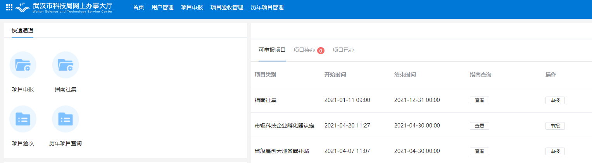

（二）填报申报信息
1、“市级科技企业孵化器认定”
第一步：选择“市级科技企业孵化器认定”，点击“申报”。
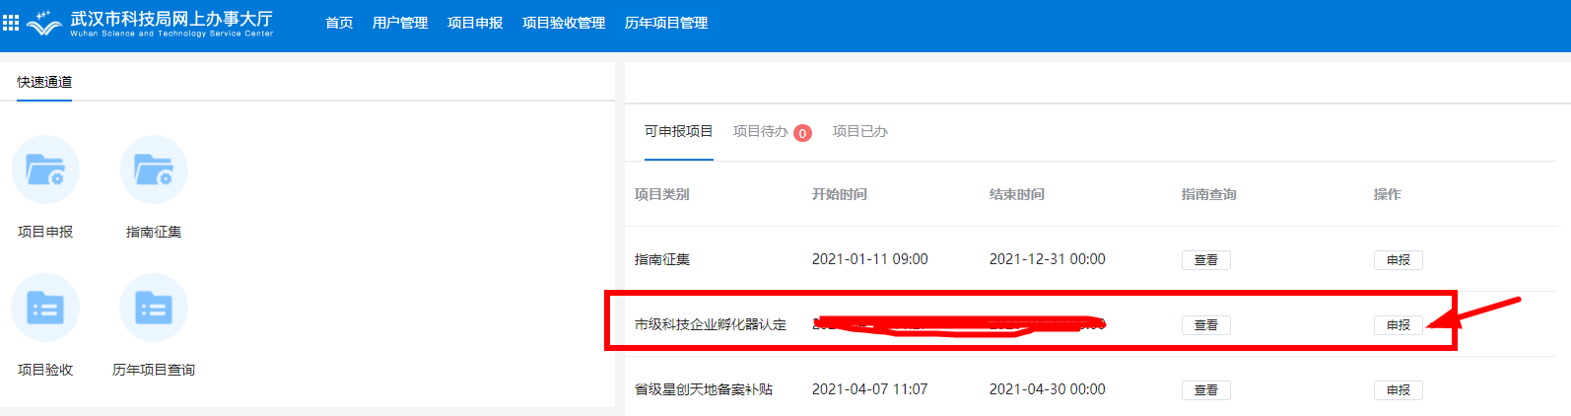
第二步：确定单位银行信息
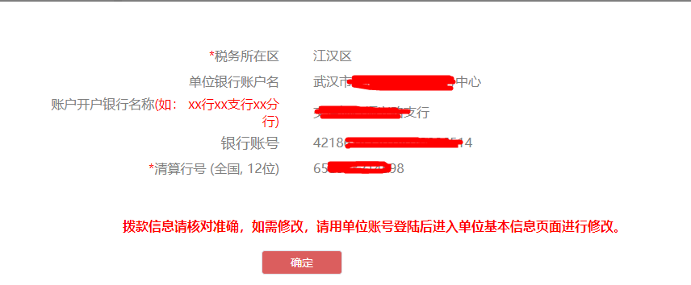

第三步：网上签订承诺书
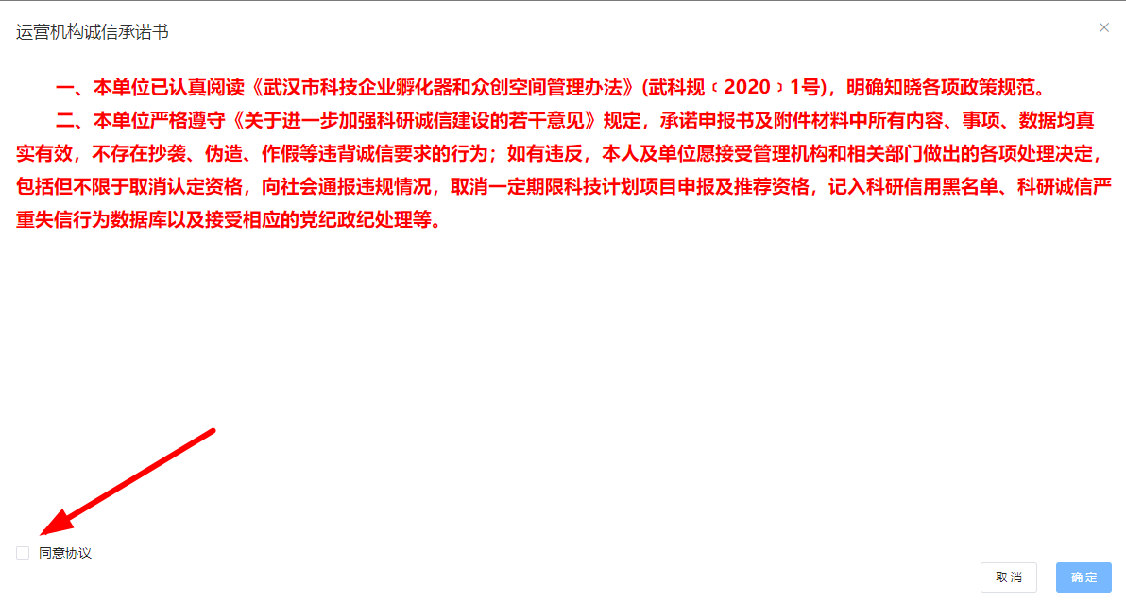
第四步：网上填写相关信息（“＊”标注为必填项）
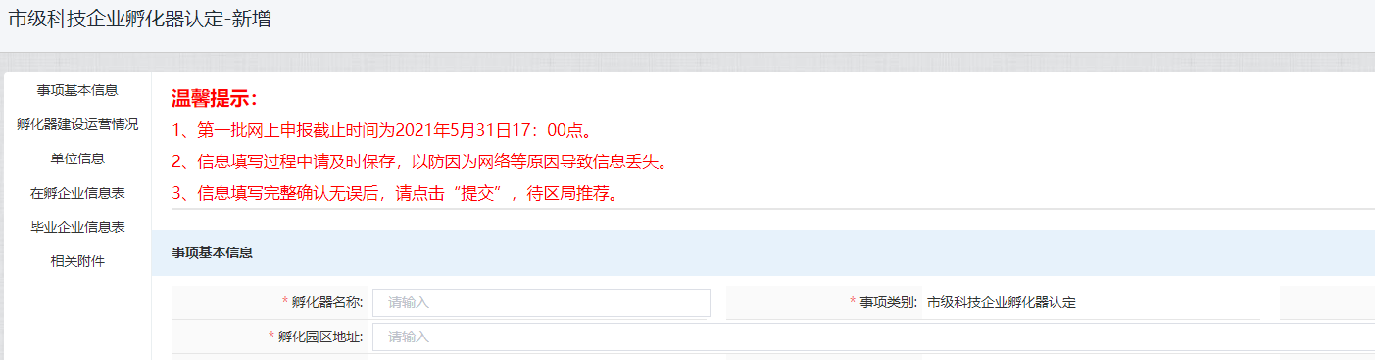

第五步：完成申报，点击保存->提交。
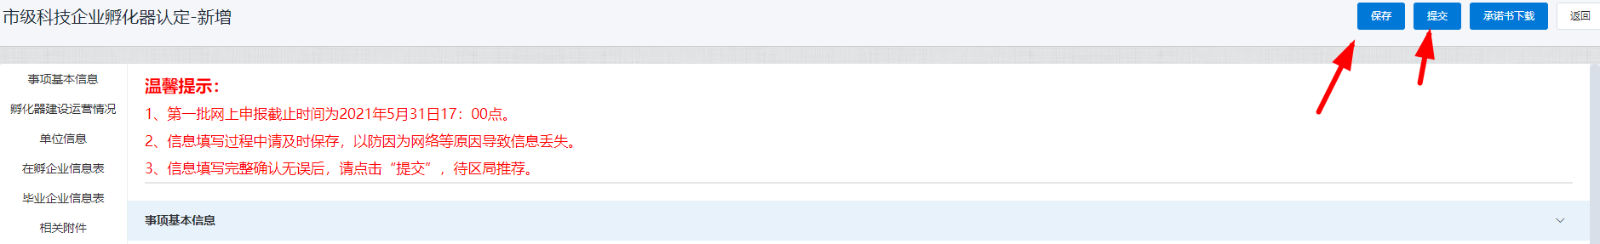
第六步：重新登录系统，可查看申报状态，状态为“待区局推荐”或者“申报材料已提交科技局”，表示申报成功。
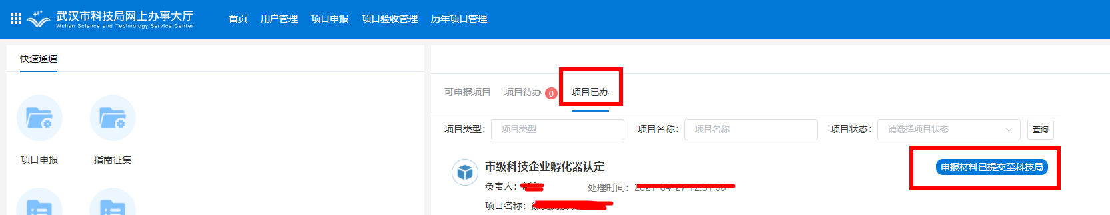

2、“市级众创空间认定”：
第一步：选择“市级众创空间认定”，点击“申报”。
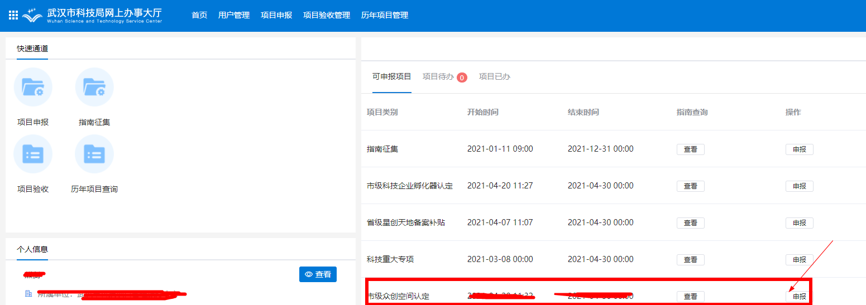
第二步：确定单位银行信息

第三步：网上签订承诺书
第四步：网上填写相关信息（“＊”标注为必填项）
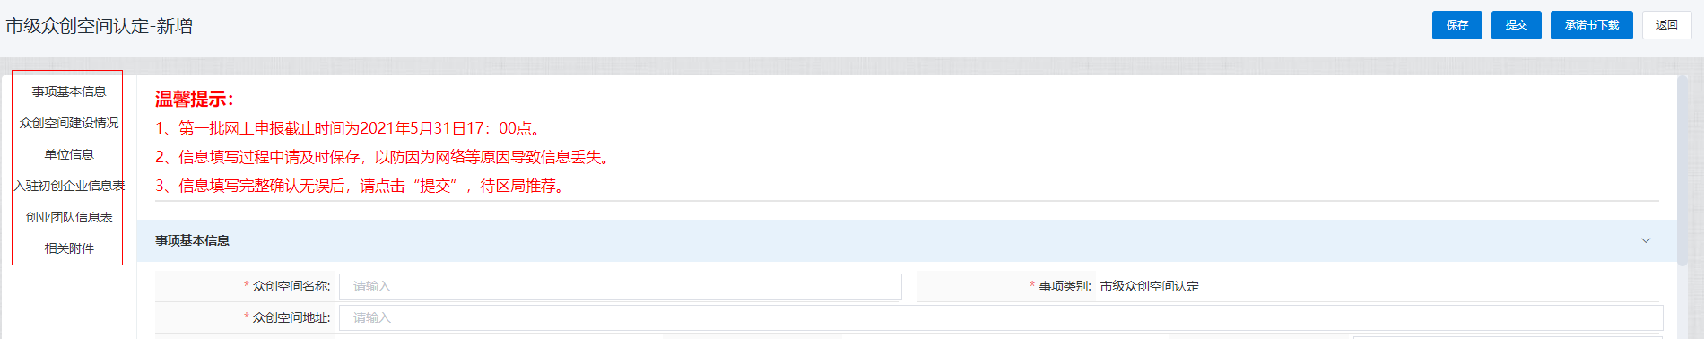

第五步：完成申报，点击保存->提交。
第六步：重新登录系统，可查看申报状态，状态为“待区局推荐”或者“申报材料已提交科技局”，表示申报成功。

- 注意事项
1、如实填报事项，项目提交后将不可自行更改信息。
2、填报中遇到政策问题请咨询：85830035（王怡皓），85530159（黄倩）。
3、把握申报时间，在申报截止时间前且在“待区局推荐”状态下，可以撤回申报信息进行修改。申报时间截止后或者在“申报材料已提交科技局”状态下，不能再申报或修改信息。
申报撤回操作，如下图示。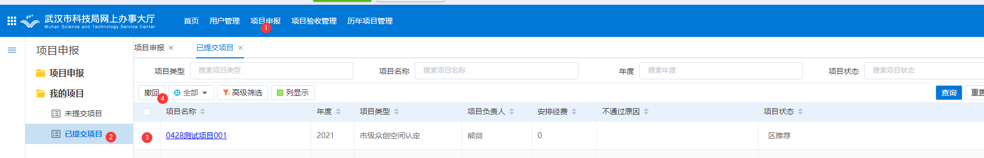

4、系统操作中碰到的技术问题可参考《操作指南》或咨询科技服务热线85870766。操作指南下载：


